RDE. IES Haría
UT2. Actividad 4

Direccionamiento físico e identificación de elementos de la capa de enlace

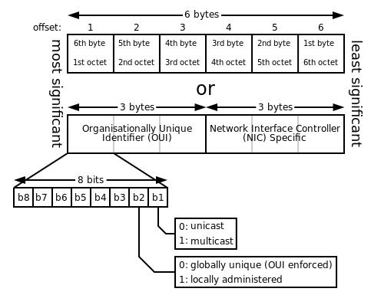

Objetivo
- Comprender y asimilar el concepto de dirección física y de los diferentes tipos de la misma que existen.
- Configurar y comprobar diferentes tipos de direcciones MAC en distintos sistemas operativos.

Teoría

Como recurso teórico de la actividad podemos utilizar los siguientes apuntes sobre direccionamiento físico de la unidad y sobre la capa de enlace de datos. En caso necesario consultaremos en Internet información complementaria

Tarea

Contesta a las siguientes preguntas:

1. En muchos ataques informáticos ocurre que el atacante ha cambiado la dirección MAC de su adaptador de red por otra distinta a la de fábrica. ¿Qué motivos puede tener el atacante para hacer este cambio en su configuración?
Para capturar el tráfico del equipo atacado

2. Explica qué es una dirección MAC unicast localmente administrada
Unicast → destinatario es un único equipo
localmente administrada → modificada manualmente por usuario

3. Pon un ejemplo válido de en formato binario y en formato hexadecimal de los siguientes tipos de dirección MAC:

a) Dirección MAC unicast localmente administrada
Binario:111101100110110100000100100100101101010001101110
Hexadecimal:F66D0492D46E

b) Dirección MAC unicast única global
Binario:111101000110110100000100100100101101010001101110
Hexadecimal:f4:6d:04:92:d4:6e

c) Dirección MAC multidifusión
Binario:
Hexadecimal:

d) Dirección MAC de difusión
Binario: 111111111111111111111111111111111111111111111111
Hexadecimal: ff:ff:ff:ff:ff:ff

Práctica

4. Averigua como se cambia, utilizando el comando ifconfig la dirección MAC de la tarjeta de red.

Cambia la dirección MAC por la dirección MAC localmente administrada de ejemplo que generaste en el apartado 3. Inserta los comandos ejecutados:
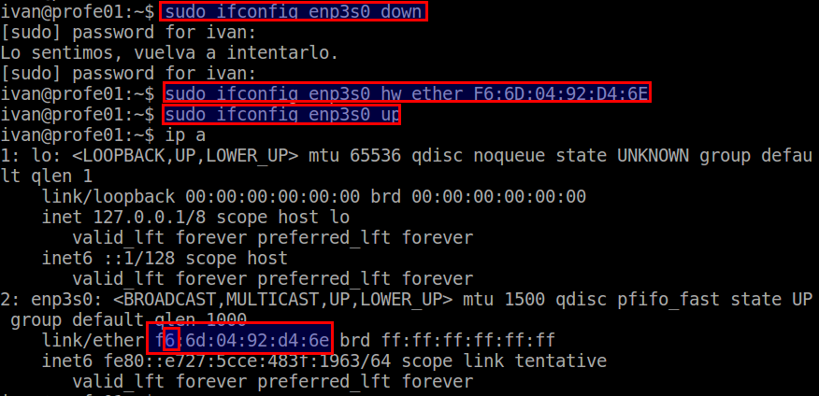

Inserta una captura de pantalla en la que se muestre la dirección MAC modificada.

Reinicia la red para que el dispositivo recobre su MAC original. Ejecuta:

sudo service network-manager restart

5. Observa el siguiente diagrama de red
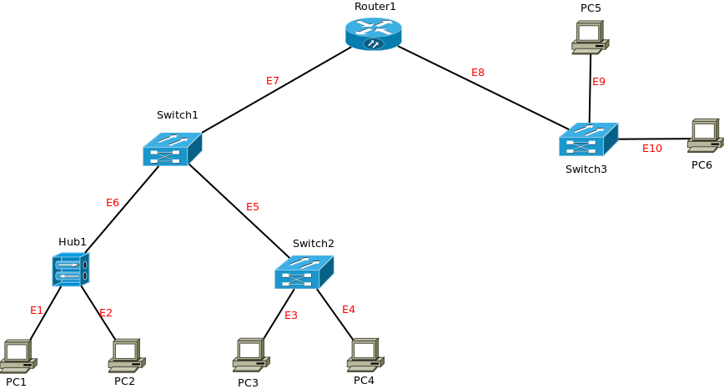
A partir de los apuntes en los que se describen los términos asociados a la capa de enlace completa la siguiente tabla situando en la columna correspondiente los nombres de los elementos que aparecen en el diagrama

Nodos | Dispositivos de acceso al medio | Enlaces punto a punto | Enlaces de difusión
PC1 | Switch1 | E3 | E1
PC2 | Switch2 | E4 | E2
PC3 | Switch3 | E5 | E6
PC4 | Hub1 | E7
PC5 |  | E8
PC6 |  | E9
Router1 |  | E10

